
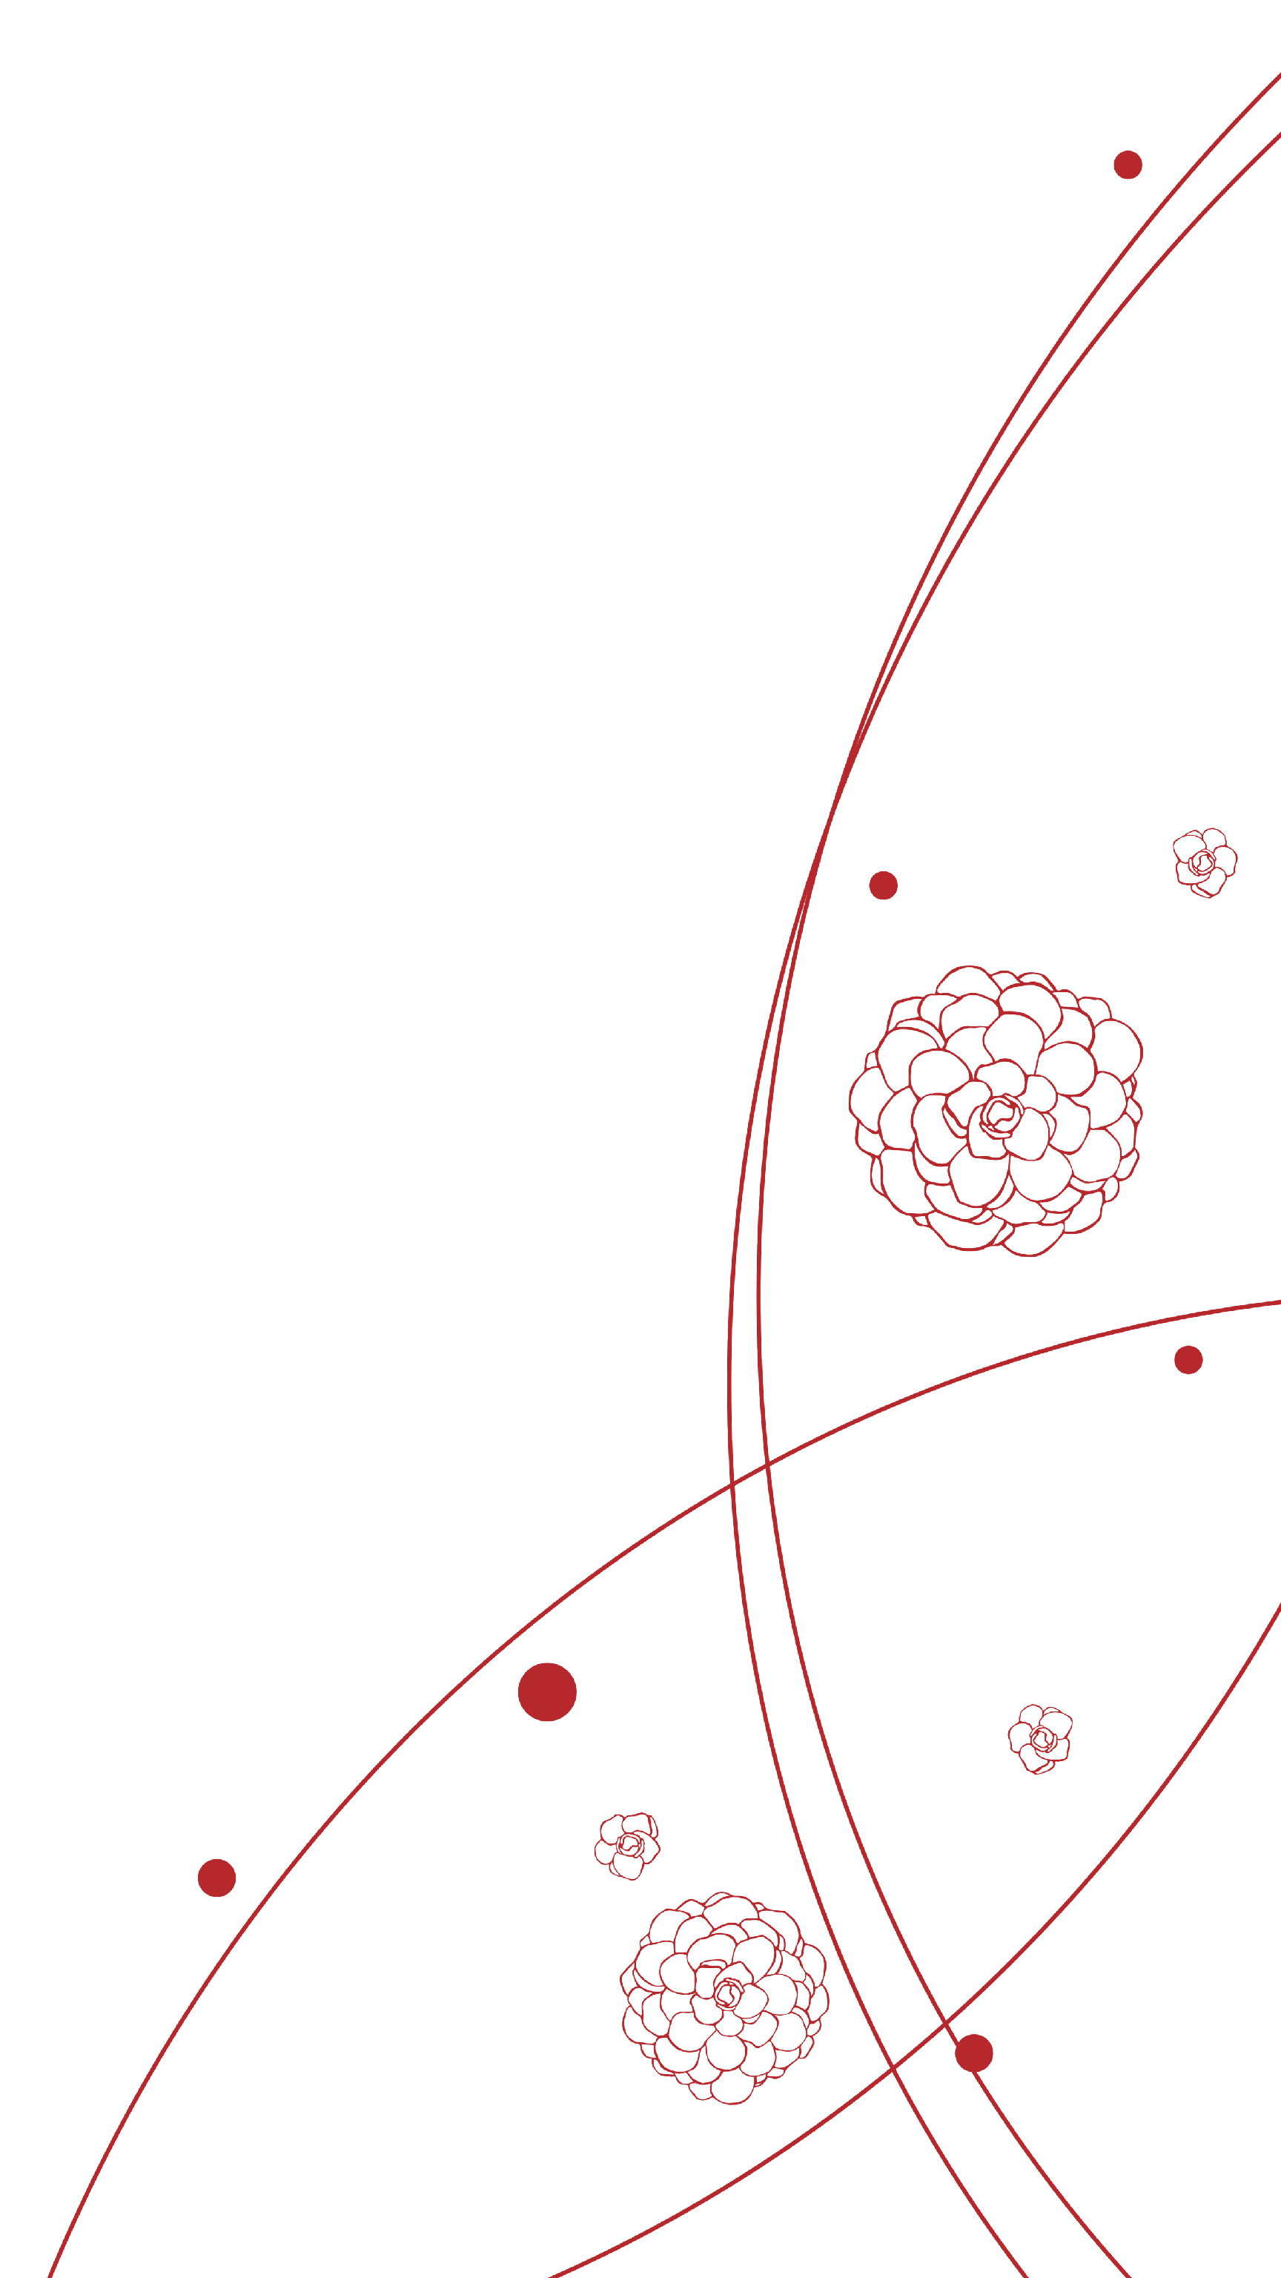
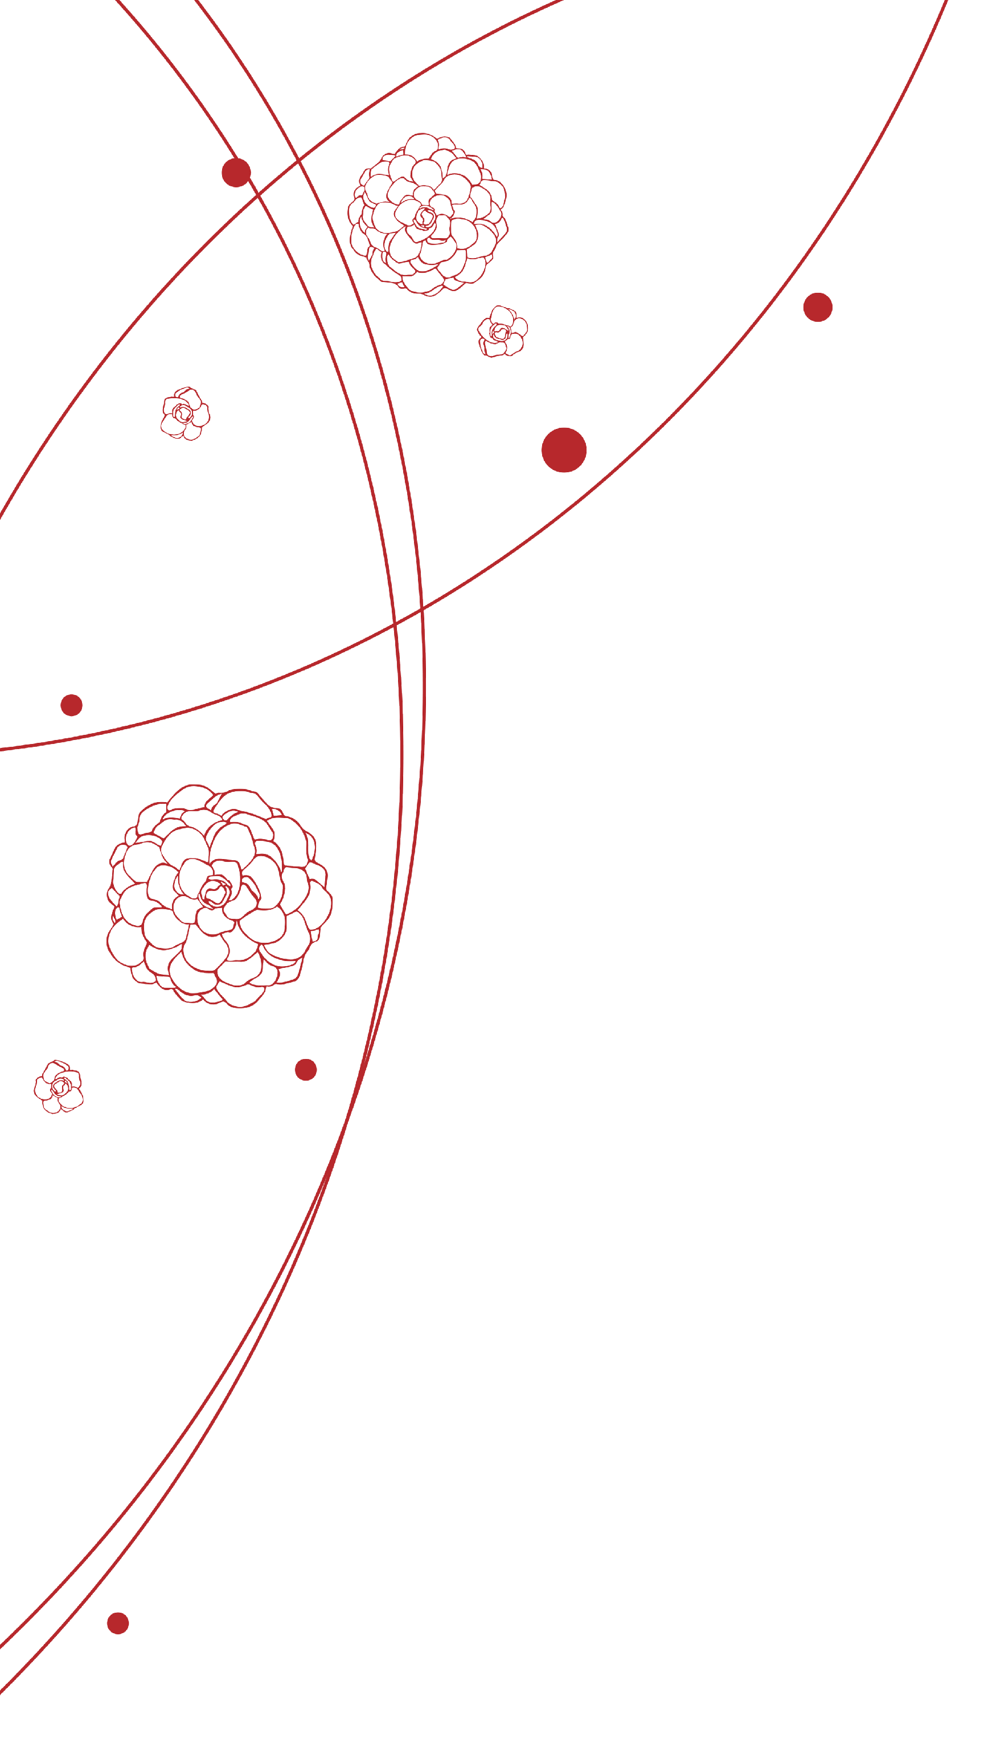


200○年○月○日
東京正太郎・花子

address
〒○○○-○○○○ ○○○○○○○○
TEL.○○-○○-○○○○
お近くにおいでの際は ぜひお立ち寄りください
ありがとうございます
本日はご多用のところ 私たちのために
お越しいただきまして ありがとうございます
ささやかですがお披露目の席を ご用意いたしました
どうぞごゆっくりと 楽しいひとときをお過ごしください
これからは二人で力を合わせて
明るい家庭を築いていきたいと思います
未熟なふたりですが
どうぞご指導のほどよろしくお願いいたします

おしながき
【○○○○○○○】
○○○○○○○○○○○○○○○○○
【○○○○○○○】
○○○○○○○○○○○○○○○○○
○○○○○○○○○○○○○○
【○○○○○○○】
○○○○○○○○○○○○○○○○○
○○○○○○○○○○○○○○
【○○○○○○○】
○○○○○○○○○○○○○○○○○
○○○○○○○○○○○○○○
【○○○○○○○】
○○○○○○○○○○○○○○○○○
○○○○○○○○○○○○○○
【○○○○○○○】
○○○○○○○○○○○○○○○○○
○○○○○○○○○○○○○○
【○○○○○○○】
○○○○○○○○○○○○○○○

